7 лістапада

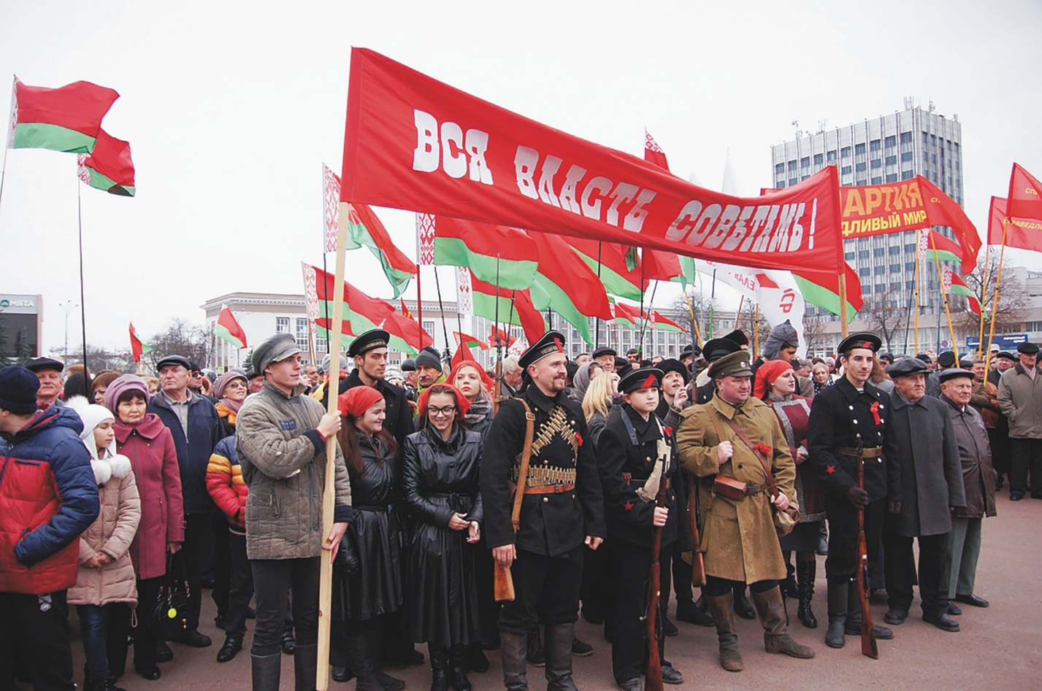
Дзень Кастрычніцкай рэвалюцыі
10 лістапада

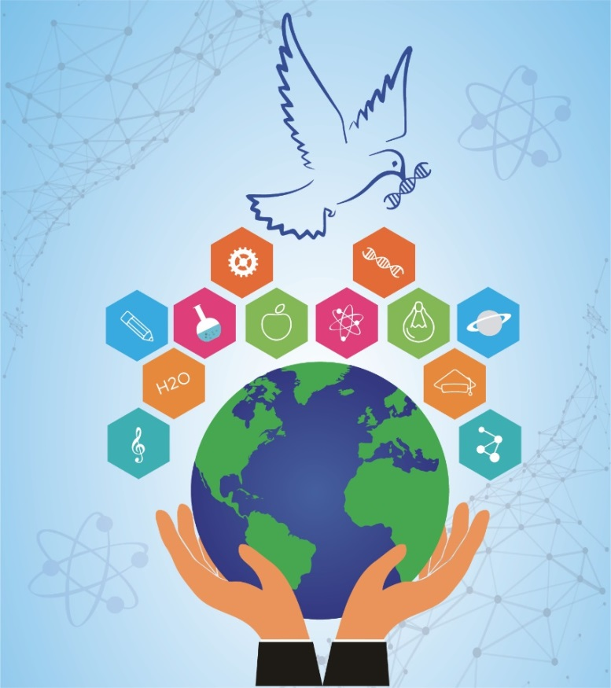
Сусветны дзень навукі за мір і развіццё
11 лістапада


Міжнародны дзень энергазберажэння
20 лістапада


Сусветны дзень дзіцяці
21 лістапада


Сусветны дзень прывітанняў

